为了响应国家“发展新一代人工智能”的号召，以大赛为载体，营造人工智能产业蓬勃发展的良好社会氛围，为人工智能领域储备青少年人才基础。
一、主题：地心探索世界
主题说明：地心，是地核的俗称，是指地球的中心部分，半径约3480千米，主要由铁、镍元素组成。其物理性质与周围的地幔和地壳有明显的不同。地核的质量占整个地球质量的31. 5%，体积占整个地球体积的16. 2%。地核的密度很大，即使最坚硬的金刚石，在这里也会被压成黄油那样软。这里的温度可达4000～6000℃。地心的秘密非常多，队员们可以用各种办法去挖掘、了解和探索。让我们一起动手动脑，行动起来，为探寻和展示地心的奥秘贡献出自己的一份力量！
二、参赛对象：
参赛人员分为：学前组、低段学龄组
每队由3-4名.10岁以下学生和一名成人教练组成。
参赛队伍由上海市青少年科技创新网为组织单位统一申报。
三、大赛安排：
报名日期：2021年5月中旬-6月初（具体日期以上海青少年科技创新网公示为准）
赛事日期：2021年7月10日
赛事地址：上海科学会堂（南昌路47号）
四、赛道介绍：
“探索地心世界“创意编程:
创意编程赛项包含软件程序设计和实物硬件作品设计两部分，分为学前组（幼儿园）和低段学龄组（小学1-3年级），组别划分以本组中最高年级学生为准。本届创意编程赛分为现场制作和作品展示两部分。比赛要求参赛学生组队编程、调试程序并控制作品完成比赛任务。符合3C标准的器材均可参赛，但仅限于ABS材质、大颗粒、小颗粒积木。如：如乐高、KUBO、邦宝等。
作品要求：
- 携带制作完成的作品参赛，以地心探险为主题。
- 模型整体长宽高尺寸：74CM*48CM*47CM。整体模型可以由多个小模型组成。
- 整体结构完整：根据结构、传感器等创意点数量评分。
- 机械结构：至少有一个主要结构件必须现场完成。根据机械结构数量和运行流畅度评分。
- 装饰材料：可使用纸、布、彩带等做装饰，总体装饰部分占总作品比例为5%-30%。
- 主题呈现：根据主题内容环节，以及队员融入程度评分。
- 编程部分：通过程序编写、运行和效果呈现给予评分。
（幼儿组不涵盖、低段学龄组必须涵盖）
- 展板制作：一张可站立的88cm*123cm三折演示纸板，不能超过这个尺寸。得分创意点：整洁、整齐、手工材料、可收回、清晰、色彩绚丽、丰富、环保、童趣。（如下图）
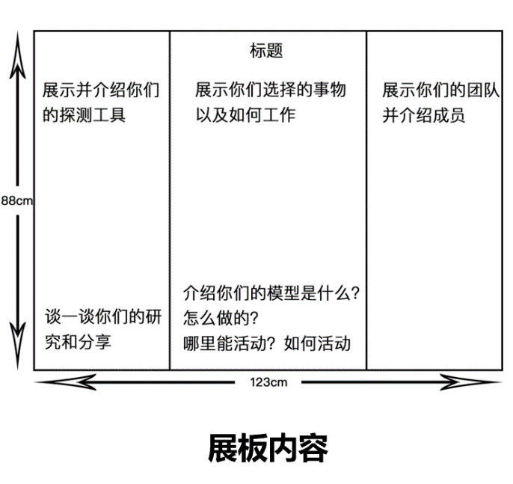

9、团队答辩和展示：比赛过程中团队成员都有参与、不吵闹打架。根据答辩所含内容要素和问题解答能力评分，例如团队、海报、模型、结构等介绍。展示方式可以但不限于情景剧、歌舞等、也可有服装道具的使用。
评分表见附件：学前组总分为210分、低段学龄组总分为260分。
奖项设置：一等奖25%二等奖35%三等奖40%

赛事咨询：杨老师18018675121
评分项 | 评分标准 |  |  | 分数
模 型  搭 建  （100分） | 尺寸标准73CM*48CM*47CM |  |  | 25分
 | 整体结构  （15分） | 结构完整，规划布局合理，搭建创意点1-2个。 |  | 5分 | 得分：  备注：
 |  | 色彩、形状搭配有一定的视觉冲击力，搭建创意点2-4个。 |  | 10分
 |  | 整体设计有艺术感染力，使用材料丰富，搭建创意点3个以上。 |  | 15分
 | 机械结构  （20分） | 1个以上机械结构且功能匹配，运行流畅。 |  | 5分 | 得分：  备注：
 |  | 2个及以上机械结构，且其中一个功能匹配，运行流畅。 |  | 10分
 |  | 2个及以上机械结构，且其中两个功能匹配，运行流畅。 |  | 20分
 | 装饰材料  （30分） | 装饰部分使用其他材料占主体搭建比例≧30%。 |  | 5分 | 得分：  备注：
 |  | 装饰部分全部用规定的搭建材料完成或占主体搭建比例≦5%。 |  | 10分
 |  | 装饰部分使用其他材料占主体搭建比例：5%≦占比≦30%。 |  | 30分
 | 主题呈现  （10分） | 紧扣主题，能够展示地心探险的多个环节，1-2名成员融入模型角色中。 |  | 5分
 |  | 紧扣主题，能够展示地心探险的多个环节，3名及以上成员融入模型角色中。 |  | 10分
编程  （仅限低段学龄组）  （50分） | 程序编写  （15分） | 运用基础的运动模块程序，且程序完整。 |  | 5分 | 得分：  备注：
 |  | 运用传感器的参数进行程序编写，且程序完整。 |  | 10分
 |  | 运用循环、分支、时间辑进行编程，且程序完整。 |  | 15分
 | 程序运行  （20分） | 电源直接控制运动模块运行，且运行流畅 |  | 5分 | 得分：  备注：
 |  | 含有一个传感器控制一个及以上机械运动，且运行流畅。 |  | 10分
 |  | 含有两个传感器控制一个及以上机械运动，且运行流畅。 |  | 20分
 | 效果呈现  （15分） | 程序运行时1个动作能有效完成和主题相关的工作。 |  | 5分 | 得分：  备注：
 |  | 程序运行时2个及以上动作能有效完成和主题相关的工作。 |  | 10分
 |  | 程序的目的、原理以及逻辑条理合理清晰，4个及以上动作均有效。 |  | 15分
展 板  （50分） | 展板的尺寸标准88cm*123cm的三折演示纸板 |  |  | 10分
 | 展板内容  （20分） | 基本扣题，包括所要求的三个以上的基本内容，且内容清晰。 |  | 5分 | 得分：  备注：
 |  | 紧扣主题，新颖有可研究价值，至少包括三个基本内容详情。 |  | 10分
 |  | 紧扣主题，充满创意，研究有深度，包括四个基本内容详情。 |  | 20分
 | 展板创意  （20分） | 版面干净整洁，手工材料使用简单。 |  | 5分 | 得分：  备注：
 |  | 版面设计均为手绘，结构清晰，注重色彩搭配。 |  | 10分
 |  | 手工材料丰富、环保、版面整齐，充满童趣，儿童独立完成。 |  | 20分
分享  答辩  （60分） | 分享形式  （20分） |  | 采用直接讲述的方式进行分享，形式简单。 | 10分 | 得分：  备注：
 |  |  | 采用编讲故事、唱歌、小品或者其他表演形式，1-2人参与。 | 16分
 |  |  | 有服装道具配合展示，采用情景剧形式，形式生动有吸引力，3人及以上参与。学前组作品展示中有编程部分。 | 20分
 | 团队合作  (20分) |  | 分享过程由1-2人完成，其他队员参与痕迹较少。 | 10分 | 得分：  备注：
 |  |  | 有基本的分工，3人及以上完成，且分工合理，配合节奏基本稳定。 | 16分
 |  |  | 分享答辩过程中进行分工合作，有序进行；听到评审问题可以有针对性答辩。 | 20分
 | 答辩内容  （20分） |  | 内容包括团队、海报、模型以及核心机械结构和如何探究其中的3个内容。 | 10分 | 得分：  备注：
 |  |  | 内容包括团队、海报、模型以及核心机械结构和如何探究的全部内容。 | 16分
 |  |  | 能够倾听评审的问题并作出完整回答，语言逻辑清晰有条理。 | 20分
总分

